Муниципальное автономное общеобразовательное учреждение
лицей №1 имени. А. С. Пушкина
г. Томска

Методическая разработка открытого урока музыки в 4 классе

«Русские народные музыкальные инструменты»

Подготовила:
Учитель музыки Ченуша Наталия Яковлевна

2013 год
Цель урока:
Познакомить учащихся с русскими народными инструментами, историей их создания, показать их самобытность и место в жизни русского человека, познакомить с приёмами исполнительского развития в народной музыке.
Примечание:
урок сопровождает презентация, выполненная учителем музыки в формате
Power Point.
Задачи:
Развивающие:
-раскрыть истоки создания инструментов.
-способствовать формированию умения самостоятельного получения информации,
Воспитательные:
-воспитать уважение к народным традициям и культуре русского народа.
Оборудование к уроку: мультимедийное оборудование с проектором, музыкальный центр, музыкальные шумовые инструменты (деревянные ложки, трещотка, рубель, рожок).

Заранее учащимся даётся домашнее задание – провести поиск материалов по теме «Русские народные инструменты»
Этапы урока:
1. Организационный.
Вход детей в класс под р.н.п. «Светит месяц»
Приветствие
Посадка.
2. Актуализация знаний.
Учитель:
Ребята! В начале нашего урока вы услышали музыку, как вы думаете, композиторская это музыка или народная?
Ученики:
Народная.
Учитель:
Правильно! Это русская народная музыка. По каким признакам вы определили, что это народная музыка?
Какие вы услышали инструменты?
Ответы учеников: балалайка, баян, лажки, гармонь.
Учитель:
Музыка звучала в исполнении, какого оркестра?
Ученики:
Оркестра русских народных инструментов.
Учитель:
Ребята, как вы думаете, каким был первый музыкальный инструмент?
Возможно, это было дерево с дуплом. Первобытный человек ударил по нему, и дерево зазвучало. Сначало человек испугался – звук совсем не похож на его собственный голос, ни на крик зверя. Но потом освоился с необычным деревом. Хорошо быть хозяином необычного инструмента, который звучит по твоему желанию!
Человек ударял по нему, то ускоряя,
то замедляя темп. Мелодию на нем, конечно, не сыграешь, зато можно подать сигнал. Правда, для этого приходилось каждый раз идти к своему дереву. И первобытный музыкант сделал инструмент поменьше, чтобы
брать с собой. Взял кусок древесины и выдолбил его. К тому времени
древний музыкант уже понял, что полые предметы, если по ним ударять,
издают звук. А однажды, за ужином человек дунул в кость, и раздался свист. Конечно, это было чистой случайностью! Звук походил на птичий свист.
Неужели полую кость и кусок выдолбленной древесины уже можно считать музыкальным инструментами? Оказывается, можно!
Так появилась мелодия, а вместе с мелодией - музыкальные инструменты.
И хотя с тех пор прошло уже много-много лет, все известные в наше время инструменты делятся на три группы:
струнные,
духовые,
ударные.
3.Выступления учащихся.
Слайд № 2-6
А Садко на них играл
И душевно напевал,
Перебрал он много струн,
Вышел из моря Нептун.
-О каком музыкальном инструменте идёт речь?
-Что означает слово «гусли»

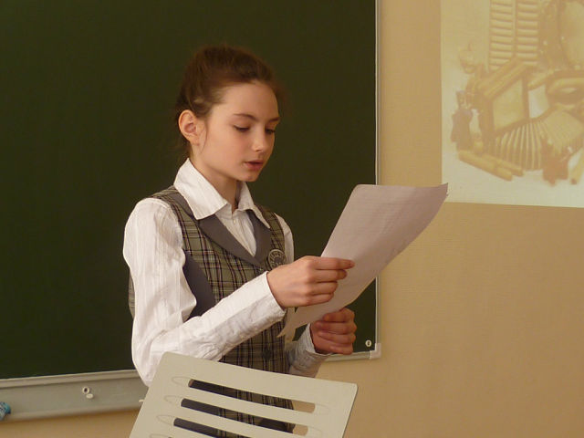

Слайд № 7-8
У неё есть три струны ,
Их рукой щипать должны,
Можно под неё плясать
И по-русски приседать.
О каком инструменте говорится в загадке?
Что обозначало в давние времена слово балалайка? Родство со словами балакать, балабонить, балагурить.
Музыкальный пример игры на балалайке.
Исполняет ученица 6 класса

Иис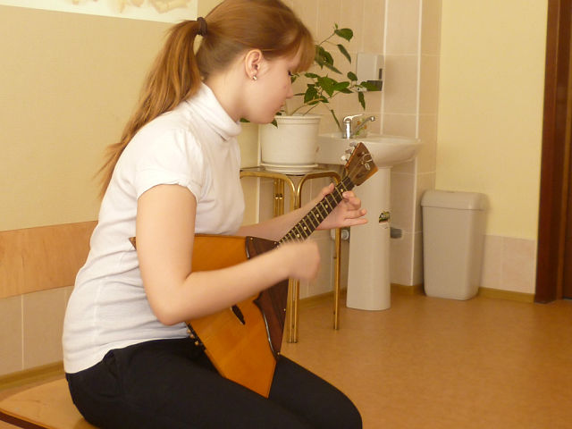

Слайд № 9-12
Приложу к губам я трубку-
Полилась по лесу трель,-
Инструмент тот очень хрупкий
Называется…

-О каком музыкальном инструменте идёт речь?
История возникновения инструмента.
Свирель-русский народный инструмент, представляющий спаренные деревянные трубки со свистками и боковыми отверстиями. Изготавливается из орешника, клена или черёмухи.
Звучит музыкальный пример игры на свирели.

Слайд №13- 14
Мы собрали хоровод.
Пригласили весь народ,
А пастуший рожок
Дополняет наш кружок
-Когда появились первые письменные свидетельства о рожке?
В чем особенности рожка? Жанровые разновидности наигрышей на рожке.
Сообщения учащихся.
Рожок представляет собой конической формы прямую трубу с пятью игровыми отверстиями сверху и одним снизу. На нижнем конце есть небольшой раструб, на верхнем — вклеенный мундштук.
Музыкальный пример игры на рожке.
Слайд № 15-17
В лесу вырезана,
Гладко вытесана,
Поёт, словно жалуется.
Как называется?
-Жалейка. Русский народный духовой инструмент: тростниковая или деревянная трубка с простым или одинарным язычком и боковыми отверстиями. Нижний конец трубки часто вставляется в коровий рог, служащим резонатором. С чем связана однородность корня «жалейка» и «жальник»?
Сообщения учащихся.
Слайд № 18-19
С сороками имеет связь его название.
Владеть им может каждый человек,
Имеющий хоть малое призванье!
Трещотки — русский народный ударный инструмент; ряд дощечек
(до 20 и более), разделённых узкими планочками и нанизанных на ремешок.
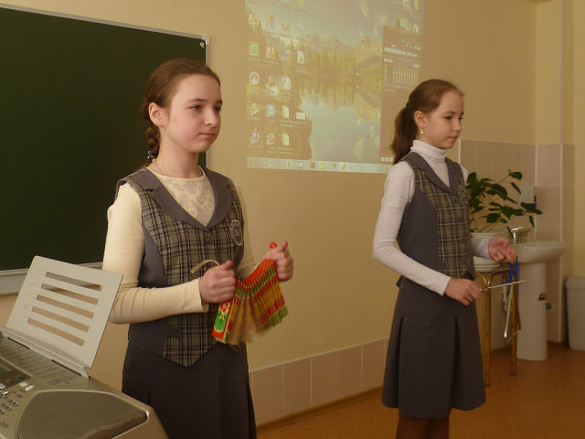

Слайд № 20-21
И щи хлебают,
И «Барыню» играют.
Ложки-русские народные ударные инструменты, состоящие из двух обыкновенных ложек. В старину к ложкам подвязывались бубенчики.

Варган
Выступление учащихся.
Музыкальный пример игры на варгане исполняет ученик 4 класс
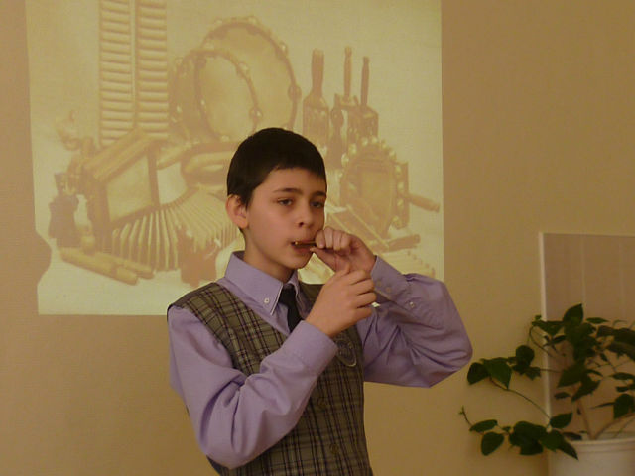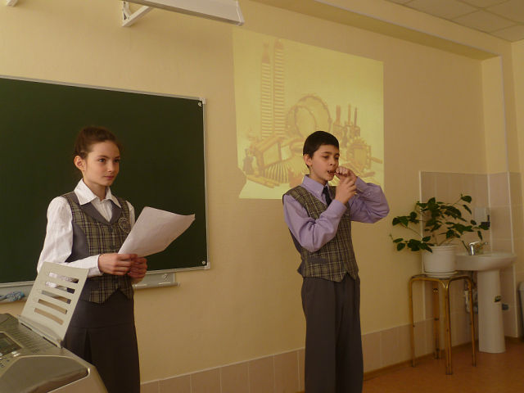
Варган является одним из древнейших музыкальных инструментов, прошедшим через века и практически не изменившим свой внешний вид. Это самозвучащий язычковый инструмент. У разных народов мира он известен под разными названиями. На варгане обычно исполняют традиционные национальные наигрыши, лирические и несложные танцевальные мелодии.

4. Закрепление полученных результатов.

Учащимся и гостям раздаются ударные шумовые инструменты: ложки, трещотки, бубны. Звучат вариации на тему русской народной плясовой песни «Светит месяц» в исполнении ансамбля русских народных инструментов.
Участие ребят и гостей открытого урока в исполнении произведения.
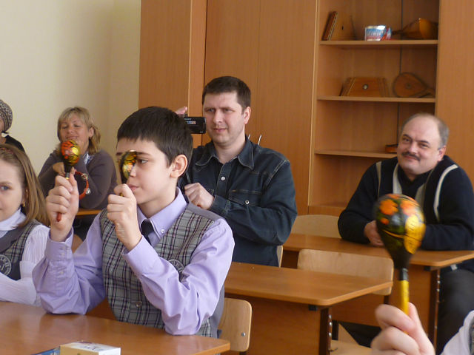

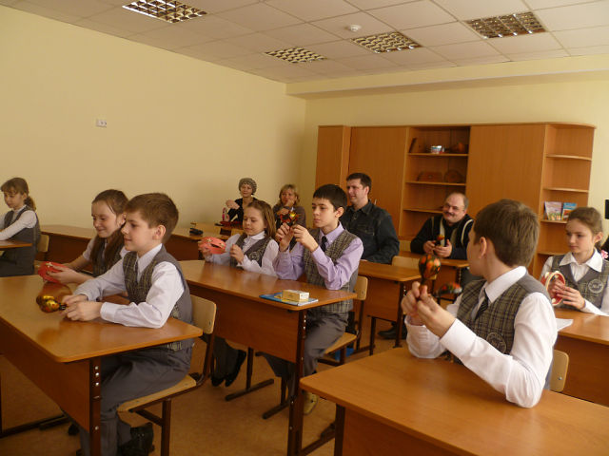

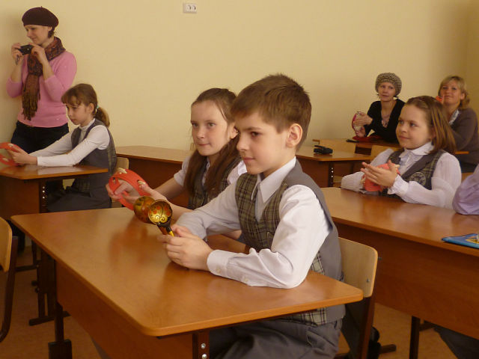
Ребята не только провели большую работу по сбору материала, но и смогли познакомиться с тембрами и голосами русских народных инструментов.
5. Обобщение пройденного материала
Учитель:
Какие русские народные инструменты относятся к струнным, духовым,
ударным?
6. Выставление оценок.
Учитель благодарит учащихся за работу на уроке, внимание, сотворчество.

Использованные источники:
«Искусство слышать» под ред. Д.Б.Кабалевского. Составитель Самигулина В.М., Издательство «Учитель» 2005г
Поурочные планы по учебнику»Музыкальное искусство» В.О.Усачевой, Л.В.Школяр.
Поурочные планы под научным руководством Д.Б.Кабалевского Авт.-сост. Т.С.Максимова.
Т.С.Максимова (авт.-сост.) под научным руководством Д.Б.Кабалевского «Музыка 1-4 классах»

Интернет источники:
http://www.sozvezdieoriona.ru/_ld/7/709_eSt.doc
Фотографии из личного архива.

